Documentación
Proyecto: "Organizador de CDs"
Alvaro Daniel Bravo Mercado.
9721048-9
aota@elo.utfsm.cl

1. Descripción del problema:
El problema consiste en solucionar los “olvidos” que frecuentemente ocurren en el préstamo de objetos, y en particular de CDs ya que una persona puede llegar a tener tantos que puede perder la cuenta, así como también buscar un ordenamiento fácil para los CDs.

Frecuentemente uno se topa con personas que son malas para devolver, y esto pasa en todos los estratos, con lo que si no se hace un recordatorio no es posible recuperar el objeto prestado.

2. Análisis del problema:
Lo principal, es poder llevar un registro del stock de CDs que una persona posea, aunque pueda ser latoso, es mejor hacerlo que ir perdiendo cada ves más CDs.

Luego se debe poder registrar en forma “cómoda” cada préstamo realizado, así como también debe ser “cómodo” el acceso a esta información, prefiriéndose quizás un orden alfabético del stock

Además sería muy útil el poder registrar el contenido de cada CD, para que el usuario tenga un orden claro de los archivos que posee, así puede saber por ejemplo cual es la versión de algún programa que posea, o cuantos Mp3 tiene de algún artista.

3. Arquitectura de solución del problema:

Para la solución del problema, se crearon las siguientes clases:

Class Principal extends JPanel :

Esta clase es la encargada de crear el frame principal, de allí su nombre.
Además crea un menú al estilo Windows con opciones archivo -> salir,
ó ayuda -> acerca de ….

Class Tabla_Botones extends JPanel :
Esta clase se apoya bastante en la subclase Contenido_Frame, y solo define el tamaño del frame secundario que reside dentro de la clase Principal.class.

Class Contenido_Frame extends JPanel Aquí se agregan los botones encargados de las funciones agregar, eliminar prestar, devolver, etc. Además se encarga de llenar la tabla con los archivos con extensión *.dat que hallan en el directorio local.
También actualiza la tabla cada vez que se agrega o elimina un archivo .dat.

Class Agregar extends JFrame :
Como el nombre lo indica, se encarga de agregar un archivo al directorio e invocar a la tabla para que se actualice.
Los archivos se guardan con extensión .dat, y hay un archivo para cada CD.
La herramienta usada para guardar el contenido y el estado de cada CD fue el uso de las Property, las cuales eran cargadas desde los archivos indicados por la tabla.
Así la descripción de cada CD se guarda en la Property correspondiente.

Class Eliminar extends JFrame :
Clase que se encarga de eliminar un archivo del directorio y de la tabla. Para ello busca cual es el directorio local, dependiendo del sistema operativo y elimina el archivo correspondiente.

Class Actualizar extends JFrame :
Esta clase se usa en caso que hayan cambiad los archivos del directorio por causa externa al programa, con lo que esta clase invoca a la tabla para que se actualice.

Class Prestar extends JFrame :
Esta clase tiene dos funciones:
-La primera es la de mostrar la descripción del contenido de cada CD, cargando para ello la Property “Descripción” del archivo seleccionado de la tabla, además esta clase puede modificar esta descripción si es que el usuario ha cambiado este contenido.
-La segunda función es la de registrar un préstamo, para ello guarda la descripción del préstamo en la Property “Prestar”, y también la puede modificar.

Class Devolver extends JFrame :
Esta clase borra la Property “Prestar” guardando un String nulo, y con esto se actualízale préstamo.

Cabe señalar que cada vez que un CD esta prestado, en los frames desplegados por las clases Prestar y Devolver aparecerá la palabra PRESTADO al lado del nombre del CD correspondiente.

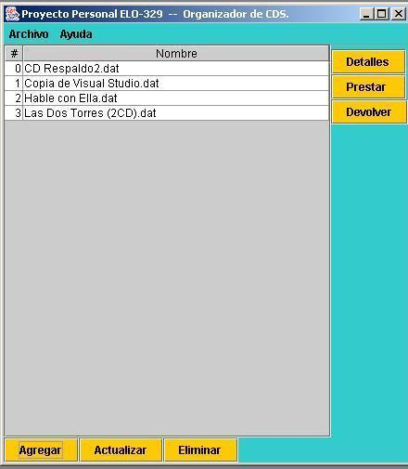

4. Implementación:

La implementación, así como un archivo README.TXT se encuentran en el archivo proyecto.zip presente en la página.

5. Pruebas:

El principal problema experimentado, fue el no poder desarrollar la aplicación en forma remota utilizando Appplets, ya que estos tiene permisos muy restringidos en cuanto a la lectura y escritura en archivo, por lo que se debió optar por una aplicación en Swing quedando así como aplicación local y no remota.
Todo el desarrollo se llevo a cabo en la plataforma Windows, utilizando una forma estándar para poder leer, grabar y borrar archivos, por lo que al probarlo en Linux, se obtuvieron algunos problemas menores de permisos.
Una frustración fue el no poder cambiar el color de cada cuadro de la tabla para avisar cuando estaba prestado un CD.
Este programa da para mucho más, ya que es posible invocar al programa ejecutable pasándole un directorio como parámetro, así se conseguiría tener más de una “base de datos”, siempre y cuando se hagan pequeñas modificaciones.

